國中第二學期一年級第3次段考 自然科 試題卷 [翰版]

年 班 號 姓名
命題範圍
第5章 生物與環境
第6章 環境保護與生態平衡

一、選擇題：第1.、2.題每題2分，其餘每題3分，共76分
( Ｂ ) 1. 下列有關水循環的敘述，何者錯誤？ (Ａ)大部分的植物從土壤或水域中吸收水分 (Ｂ)水由氣孔進入植物體 (Ｃ)動物喝水藉由腸道吸收進入體內 (Ｄ)動物藉排泄作用，植物藉蒸散作用，分別使水返回水圈
( Ｃ ) 2. 關於物種多樣性的介紹，下列哪一段敘述錯誤？ (Ａ)個體數目相同的兩個地區，物種愈多的區域，生態系愈穩定 (Ｂ)熱帶雨林和草原生態系比較，熱帶雨林的物種多樣性較高 (Ｃ)開發沼澤地為良田，可增加物種多樣性 (Ｄ)物種多樣性愈高的地區，食物網愈複雜，這個生態系就愈穩定
（2.(Ｃ)開發後的地區，其物種多樣性會下降。）
( Ｂ ) 3. 試問陸域生態系分為沙漠、草原、森林的主要依據為何？ (Ａ)溫度 (Ｂ)年雨量 (Ｃ)緯度
(Ｄ)地形
( Ｂ ) 4. 有關陸域生態系的敘述，下列何者正確？
(Ａ)沙漠生態系年雨量約在250～750 mm (Ｂ)草原生態系的動物特色是跑得快 (Ｃ)草原生態系中一級消費者是肉食性動物 (Ｄ)會飛翔的樹棲生物不適合生活在熱帶雨林
( Ｄ ) 5. 下列何者可以在生態系中循環？ (Ａ)太陽能
(Ｂ)熱能 (Ｃ)電能 (Ｄ)碳元素
( Ｃ ) 6. 近年果農常在果園中進行生物防治，以增加水果的食用品質，請問生物防治是運用下列何種原理？ (Ａ)空中噴灑農藥，直接殺死害蟲
(Ｂ)直接埋設農藥至土壤中，農作物吸收後，害蟲啃食農作物後死亡 (Ｃ)運用食性關係，生物一物剋一物原理防治害蟲 (Ｄ)空中噴灑農藥，農作物表面有農藥，害蟲啃食農作物後死亡
( Ｄ ) 7. 生態學上的「生物放大作用」，其相關敘述何者正確？ (Ａ)大氣中累積了許多的二氧化碳，造成溫室效應 (Ｂ)生物族群個體數不斷增加，導致出生率持續上升 (Ｃ)生態系中若無分解者，將造成生物遺體的累積 (Ｄ)生態系中某些無法被生物分解的毒物，在食物鏈中層層累積的過程
（7.毒素透過食物鏈往上累積，導致最高階消費者毒素含量最高，即為生物放大作用。）

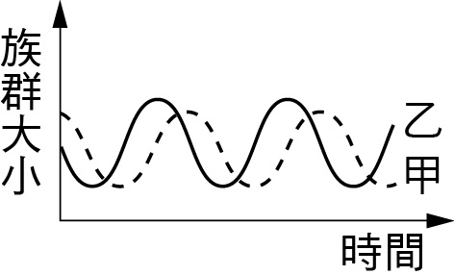
( Ｄ ) 8. 右圖是甲、乙兩種動
物的族群大小變化圖
，由圖中可知，甲、
乙應該分別是哪兩種
動物？ (Ａ)甲：獅子
，乙：鬣狗 (Ｂ)甲：澤蛙，乙：水蛇 (Ｃ)甲：鳥巢蕨，乙：大樹 (Ｄ)甲：螳螂，乙：昆蟲
（8.獵物（食物）的數量增加後，掠食者數量才會增加。故乙為獵物，甲為掠食者。）
( Ｄ ) 9. 我們居住在地球上，對於自然保育每個人都有責任，下列哪些做法較適當？ (Ａ)臺灣黑熊兇猛且會傷人，不應特地保護 (Ｂ)水資源為再生能源，可以無限制的使用 (Ｃ)已復育成功的梅花鹿，不需保育，可進行獵捕 (Ｄ)立法保障特有環境與生物
( Ｄ )10. 某一水域生態系的食物鏈為「大魚吃小魚，小魚吃蝦米，蝦米吃水藻」，請問何者的總能量應占最多，才能維持生態系的平衡？ (Ａ)大魚
(Ｂ)小魚 (Ｃ)蝦米 (Ｄ)水藻
( Ｃ )11. 右表為某海
洋環境中的
動物及其食
物來源，根
據此表判斷
，下列何者是初級消費者又是次級消費者？
(Ａ)魷魚 (Ｂ)鱈魚 (Ｃ)小魚 (Ｄ)浮游動物
動物名稱 | 食物來源
魷魚 | 小魚、鱈魚
鱈魚 | 小魚
小魚 | 藻類、浮游動物
浮游動物 | 藻類

（11.小魚和浮游動物吃藻類扮演初級消費者，小魚會吃浮游動物，所以也可以扮演次級消費者角色。）
（10.生產者總能量應占最多才能維持生態平衡。）
( Ｄ )12. 有關生態保育的敘述，下列何者錯誤？ (Ａ)保育必須同時注重生物和棲地的整體維護
(Ｂ)「拉姆薩公約」強調溼地的保育與候鳥的保護 (Ｃ)保育生物多樣性的目的是希望能永續利用環境資源 (Ｄ)國際自然保育理念的發展，早期強調生物多樣性，最近幾年則是強調保護及復育瀕臨絕種物種
（12.國際自然保育理念的發展，早期強調保護及復育瀕臨絕種物種，最近幾年則是強調生物多樣性。）
( Ｃ )13. 關於生態系中能量轉移和能量塔敘述，下列何者有誤？ (Ａ)能量塔愈高層的生物所含能量愈少 (Ｂ)能量在轉移過程中會有流失的現象 (Ｃ)地球上流失的能量會再循環回到生物體 (Ｄ)消費者攝食生產者可以獲得生產者身上的能量
（13.(Ｃ)能量是單向流動，不會循環。）
( Ｂ )14. 大雄提出一份關於生物多樣性的作業，其中哪一項觀點是正確的？ (Ａ)物種的遺傳變異性愈大，當環境變動時，其適應能力愈差 (Ｂ)物種多樣性愈高的地區，其生態系愈穩定 (Ｃ)物種多樣性的高低，與生態環境的狀況無關 (Ｄ)生物多樣性的研究，只包括生活在同一區域中的生物，其個體在遺傳上的差異
（14.(Ａ)愈佳；(Ｃ)有關；(Ｄ)包含遺傳、物種和生態系三種多樣性。）

( Ｂ )15. 有關汙染的敘述，下列何者正確？ (Ａ)南極天空臭氧層破洞，導致溫室效應 (Ｂ)燃燒化石燃料產生的化合物可能導致溫室效應 (Ｃ)燃燒廢棄物產生的戴奧辛可透過光合作用進入植物體 (Ｄ)露天堆置大量垃圾將會導致土壤優養化
（15.(Ｃ)戴奧辛隨雨水降落土壤被植物根吸收。）
( Ｂ )16. 下列哪一情形顯示生態環境趨向惡化？ (Ａ)樹上的蕨類、附生植物變多，增加多樣性 (Ｂ)水中的藻類數量增加 (Ｃ)蝴蝶數量及種類增加
(Ｄ)空氣中二氧化硫濃度下降
（16.(Ｂ)藻類數量增加代表有優養化現象；(Ｄ)二氧化硫是一種空
氣汙染物。）
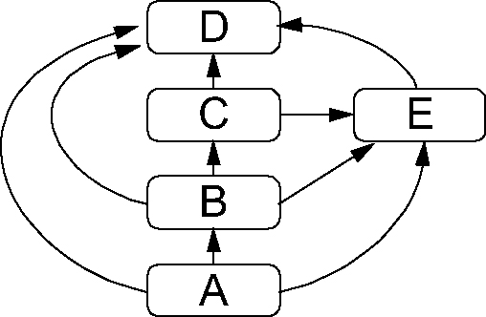
( Ａ )17. 右圖食物網中的「E」有可能是哪種生物？ (Ａ)雜食性動物 (Ｂ)草食性動物 (Ｃ)綠色植物 (Ｄ)細菌和黴菌
( Ｃ )18. 有關淡水生態系的敘述，下列何者錯誤？
(Ａ)典型的河川可粗分為上游森林區及下游農墾區或都會區 (Ｂ)淡水生態常見於湖泊、池塘或河流處 (Ｃ)湖泊和池塘的消費者主要以節肢動物為主 (Ｄ)溪流上游森林區的主要能源來自枯枝落葉
( Ｄ )19. 關於大樹與菟絲子的關係，下列敘述何者正確？ (Ａ)菟絲子對大樹沒有影響，但是大樹對菟絲子有利 (Ｂ)假設菟絲子的族群變大，大樹的族群也會跟著變大 (Ｃ)兩者關係稱為互利共生 (Ｄ)大樹是菟絲子的寄主，最後可能會死亡
（19.(Ａ)對菟絲子有利，但是對大樹有害；(Ｂ)大樹族群會變小；
(Ｃ)兩者為寄生關係。）

( Ａ )20. 下列四選項中，以哪一個圖最能代表藻類和魚類在海洋中不同深度的數量比較？（「↓」代表陽光到達深度的極限，「實線」代表藻類的數量，「虛線」代表魚類的數量）
（20.陽光的到達底限也是藻類分布的底限，但對動物的影響則不大。）
(Ａ) 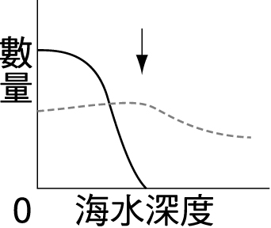 (Ｂ) 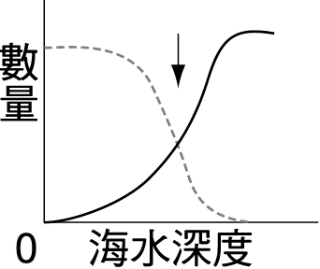
(Ｃ) 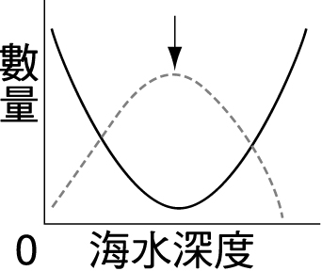 (Ｄ) 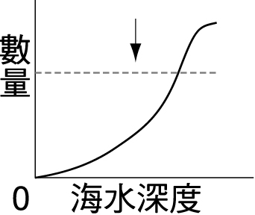
( Ｂ )21. 食物網中的各種生物主要是藉由什麼關係彼此相連而成？ (Ａ)競爭關係 (Ｂ)捕食關係 (Ｃ)領域、活動範圍 (Ｄ)能量多寡
( Ｂ )22. 因為歐亞大陸板塊及菲律賓海板塊互相擠壓，導致臺灣島形成南北狹長與高山林立的樣貌，除了高山，還有溪流、臺地、丘陵、平原等多樣的地形。請問上述是屬於生物多樣性中的哪個層次？ (Ａ)地形多樣性 (Ｂ)生態系多樣性
(Ｃ)物種多樣性 (Ｄ)地理多樣性
（22.(Ｂ)生態系多樣性討論多樣化的環境。）
( Ａ )23. 下列哪個國際公約，主要目的是希望結合各國力量，在保育生物多樣性及經濟發展間取得平衡，達到資源永續利用？ (Ａ)生物多樣性公約 (Ｂ)經濟發展平衡公約 (Ｃ)華盛頓公約 (Ｄ)拉姆薩公約
( Ｄ )24. 下列何種疾病是因為重金屬汙染所導致？(甲)水俁病；(乙)愛滋病；(丙)禽流感；(丁)痛痛病。
(Ａ)甲乙 (Ｂ)甲丙 (Ｃ)丙丁 (Ｄ)甲丁
（24.水俁病是因為汞汙染；痛痛病是因為鎘汙染。）
( Ｄ )25. 有關族群和群集的敘述，下列何者正確？
(Ａ)族群是由多種生物組成，群集是由一種生物組成 (Ｂ)族群和環境間有交互作用，群集與環境間沒有交互作用 (Ｃ)族群和群集內的數量一直保持固定性平衡 (Ｄ)在一個群集中，最少有兩種生物族群同時生活在一起
（25.(Ａ)族群是由一種生物組成，群集是由多種生物組成；(Ｂ)族群和群集與環境間都沒有交互作用；(Ｃ)族群和
群集的數量一直保持動態性平衡。）
( Ｄ )26. 下列何種做法最不符合目前所提倡的保育原則？ (Ａ)避免過度漁撈某些魚種，造成生態食物網失衡 (Ｂ)不吃魚翅、黑鮪魚，以減少鯊魚等生物的捕殺 (Ｃ)盡可能回收再利用資源，以減少不必要的浪費 (Ｄ)引入原環境中沒有的生物種類，以增加該區的生物多樣性

二、題組題：每題4分，共24分
◎ 灰太狼想比較兩處草原中綿羊的族群大小。青青草原面積80 km²，綠綠草原60 km²，分別在兩處草原捕捉100隻綿羊，做好標記後放回，一週後再分別捕捉數隻計數，得到結果如右表所示，試回答下列27.～29.題：
 | 再捕捉的綿羊總數 | 有標記的綿羊數 | 族群密度
青青草原 | 75 | 12 | X隻／km²
綠綠草原 | 120 | 20 | Y隻／km²

( Ｂ )27. 根據灰太狼的調查結果，青青草原的綿羊數量應為何？ (Ａ) 750隻 (Ｂ) 625隻 (Ｃ) 1200隻
(Ｄ) 500隻
（27.標記100隻，捕獲75隻中有12隻標
記，＝，N＝
625隻。）
( Ｃ )28. 根據灰太狼的調查結果，兩處草原的綿羊族群密度（隻／km²），何者較大？ (Ａ)青青草原
(Ｂ)兩者密度一樣 (Ｃ)綠綠草原 (Ｄ)因兩者面積不同，故無法比較
（28.X＝625／80≒7.8，Y＝600／60＝10，故Y＞X。）
( Ａ )29. 下列有關灰太狼所使用的方法，何者敘述錯誤？ (Ａ)所有生物都適合利用捉放法計算數量
(Ｂ)實驗時，取樣估算次數愈多，求得的平均值愈接近實際族群數量 (Ｃ)所標記的生物個體愈多，求得的族群數量愈準確 (Ｄ)利用「捉放法」可概略得知族群數量
（29.(Ａ)不會移動、分布不均、族群太小的物種不適合。）
◎ 美國佛羅里達大學的吉列博士從1986年開始研究佛羅里達州阿波卡湖的鱷魚，發現超過85％的幼鱷在卵中便死亡，或是出生後不久就死亡，即使順利長大，也發生嚴重的雌化現象，雄性鱷魚的陰莖變小而無法交配，雌性鱷魚則不易生育下一代。吉列博士指出，造成此現象的原因主要是受到環境荷爾蒙（如含DDT成分的農藥）的影響。環境荷爾蒙是指存在環境中的某些化合物，當它進入生物體內時，會產生類似激素的作用，干擾生物正常的生理機能。試回答下列30.～32.題：
( Ｂ )30. 有關環境荷爾蒙的敘述，下列何者正確？
(Ａ)皆由生物體內的細胞分泌 (Ｂ)會影響到生物激素的作用 (Ｃ)只會干擾生殖器官的發育
(Ｄ)在水域環境中才能夠發現
（30.(Ａ)來自於環境的化學物質；(Ｃ)不只干擾生殖器官的發育；(Ｄ)亦可存在於空氣中。）
( Ｄ )31. 浮游植物→浮游動物→魚→鱷魚→人，以上為湖泊中的一條食物鏈，如果此湖泊遭受DDT汙染，則在食物鏈中，哪一階層的生物體內所累積的DDT濃度會最高？ (Ａ)浮游植物 (Ｂ)浮游動物 (Ｃ)鱷魚 (Ｄ)人
（31.最高級消費者所累積的毒素濃度最高。）
( Ｄ )32. 下列哪一項是造成佛羅里達州鱷魚族群變小的主因？ (Ａ)鱷魚的天敵數量增加 (Ｂ)鱷魚的食物來源減少 (Ｃ)人類開發環境，使得鱷魚的棲地減少 (Ｄ)湖泊遭受汙染
（32.由文中可知環境汙染所產生的環境荷爾蒙是影響鱷魚族群的主要原因。）

